 นิววิวทัวร์ ใบอนุญาตฯ 51/00474
2/2 อาคารสุนทร ถนนแฮปปี้แลนด์ แขวงคลองจั่น เขตบางกะปิ กรุงเทพ 10240
โทร. 02-733-3996, 02-733-0683, 085-515-4949 โทรสาร. 02-733-3099
E-mail: info@newviewtour.com Website: www.NewViewTour.com

THG-2PROVJ13-2BKK ทัวร์ลอยกระทงสุโขทัย-พิษณุโลก 2 วัน 1 คืน
ชมการแสดง แสง สี เสียง – อุทยานประวัติศาสตร์สุโขทัย - เผาเทียน เล่นไฟ
พิษณุโลก – พระพุทธชินราช – เขาค้อ – พระตำหนักเขาย่า

กำหนดการเดินทาง ลูกค้าจัดกรุ๊ปส่วนตัว สามารถกำหนดวันที่เดินทางเองได้ กรุณาติดต่อเจ้าหน้าที่
ราคาติดต่อเจ้าหน้าที่
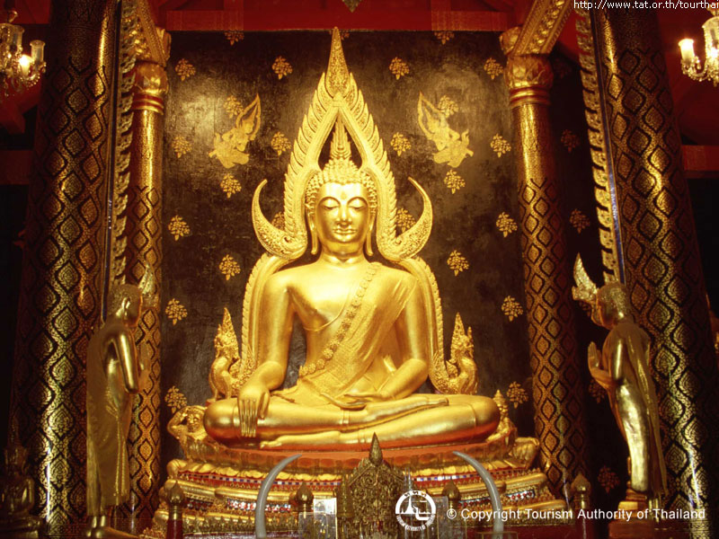
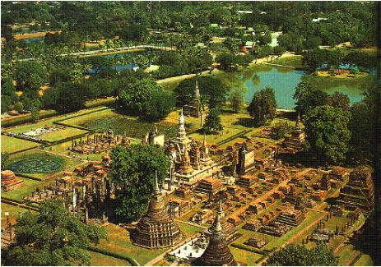
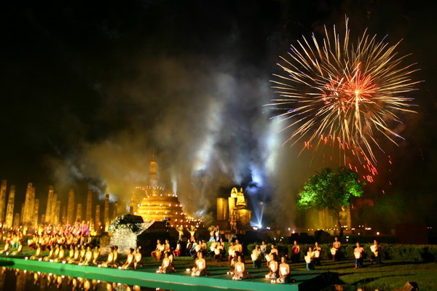
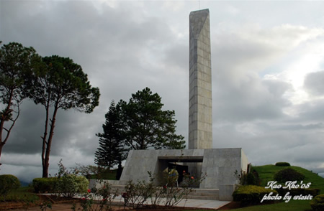

ทัวร์วันที่ 1  กรุงเทพฯ – พระพุทธชินราช – อุทยานประวัติศาสตร์สุโขทัย - ลอยกระทง
06.30 น.  คณะเดินทางพร้อมกัน ณ จุดนัดหมาย บริเวณสนามไดร์กอล์ฟโปรแอม ซอยรัชดาภิเษก 18 เจ้าหน้าที่ฯ ให้การต้อนรับท่านและคอยอำนวยความสะดวก
07.00 น. ออกเดินทางสู่ จ.พิษณุโลก โดยรถบัสปรับอากาศ 2 ชั้น พร้อมห้องสุขภัณฑ์ รับประทานอาหารแบบกล่อง (1) และเครื่องดื่มบนรถ
12.00 น. ถึง จ.พิษณุโลก รับประทานอาหารกลางวัน (2) ณ ร้านอาหาร
13.00 น. นำท่านเดินทางสู่ วัดพระศรีรัตนมหาธาตุวรวิหาร นมัสการ พระพุทธชินราช พระพุทธรูปคู่บ้านคู่เมืองของชาวเมืองพิษณุโลก นมัสการ พระเหลือ ชมเนินวิหารเก้าห้อง จากนั้นนำท่านสักการะ ศาลสมเด็จพระนเรศวรมหาราช ที่ตั้งอยู่บริเวณพระราชวังโบราณ(วังจันทน์)
14.30 น. นำท่านเข้าสู่ที่พัก โรงแรม อัมรินทร์ลากูน จ.พิษณุโลก
15.30 น. ออกเดินทางสู่ จ.สุโขทัย
16.30 น. นำท่านเข้าสู่ อุทยานประวัติศาสตร์สุโขทัย ชมความยิ่งใหญ่ของอดีตราชธานีของไทยในสมัยกรุงสุโขทัย นำท่านเข้าชมภายในอุทยานฯ ผ่านชมสถานที่สำคัญต่างๆ อาทิ อนุสาวรีย์พ่อขุนรามคำแหงมหาราช ชมวัดพระศรีมหาธาตุ วัดที่มีความสำคัญ ชมเจดีย์ทรงพุ่มข้าวบิณฑ์ ศิลปะแบบสุโขทัย ชมวัดสระศรี ตระพังเงิน ตระพังตะกวน
18.00 น. (บริการอาหารค่ำตามอิสระ) แล้วเชิญท่านร่วมงาน “ลอยกระทง เผาเทียน เล่นไฟ” ยามค่ำคืน ชมการประกวด กระทงต่างๆที่สวยงาม กับบรรยากาศอันสวยงามของ
20.00 น. นำท่าน ชมการแสดง แสง สี เสียง ที่ยิ่งใหญ่ตระการตา ภายในอุทยานประวัติศาสตร์ เรื่องราวเกี่ยวกับอดีตราชธานีของไทย ที่สวยงามอลังการแห่งหนึ่งของเมืองไทย
22.30 น. นำท่านเดินทางกลับสู่ จ.พิษณุโลก เข้าสู่ที่พัก พักผ่อนตามอัธยาศัย

ทัวร์วันที่ 2  พิษณุโลก – ไร่บีเอ็น – เขาค้อ – พระตำหนักเขาย่า - กรุงเทพฯ
07.00 น. รับประทานอาหารเช้า (3) ณ ห้องอาหารของโรงแรม
08.00 น. เดินทางสู่ อ.แค้มป์สน ตามเส้นทางสายพิษณุโลก-หล่มสัก
10.00 น. นำท่านเดินทางสู่ ไร่บีเอ็น ให้ท่านได้เลือกซื้อสินค้าเกษตร และผลไม้แปรรูปต่างๆ เป็นของฝากคนทางบ้าน อาทิ มะขามหวาน ผักและผลไม้สดๆ
10.30 น. เปลี่ยนการเดินทางเป็นรถตู้ปรับอากาศ นำท่านเดินทางขึ้นสู่ เขาค้อ ชม น้ำตกศรีดิษฐ์ และกังหันน้ำที่อยู่บริเวณใกล้เคียง แล้วเดินทางสู่ พระตำหนักเขาย่า พระตำหนักที่ประทับ ที่สร้างขึ้นบนเขาย่า
12.00 น. รับประทานอาหารกลางวัน (4) ณ ร้านอาหารบนเขาค้อ
13.00 น. นำท่านชม ชมพิพิธภัณฑ์อาวุธ ชมซากเครื่องบิน และอาวุธต่างๆ ที่ใช้ในการต่อสู้ อาทิ เฮลิคอปเตอร์ ปืนใหญ่ต่างๆ แล้วนำท่านสู่ อนุสารีย์เขาค้อ ที่สร้างขึ้นเพื่อรำลึกถึงผู้เสียสละ ในการปราบปราม ผกค.ที่อยู่ในบริเวณนี้ แล้วเดินทางลงสู่ บ้านนางั่ว
15.30 น. เปลี่ยนขึ้นรถบัสปรับอากาศคันเดิม เดินทางกลับสู่ กรุงเทพฯ
19.00 น. รับประทานอาหารค่ำ (5) ที่ ภัตตาคาร เกียวอันสระบุรี
21.30 น. เดินทางกลับถึงกรุงเทพฯ โดยสวัสดิภาพ พร้อมกับภาพความประทับใจ

aaaaaaabbbbbbb

อัตราค่าบริการ | ผู้ใหญ่  พักเดี่ยว | ผู้ใหญ่  พักห้องคู่ | เด็ก พักกับ  ผู้ใหญ่ 1 ท่าน | เด็ก พักกับ  ผู้ใหญ่ 2 ท่าน  เสริมเตียง | เด็ก พักกับ  ผู้ใหญ่ 2 ท่าน  ไม่เสริมเตียง
ราคาติดต่อเจ้าที่-
เดินทางโดยรถบัสปรับอากาศ 2 ชั้น ต้องมีจำนวนลูกค้าอย่างต่ำ 30 ท่าน

aaaaaaabbbbbbb
อัตราค่าบริการนี้รวม
- ค่ารถบัสปรับอากาศท่องเที่ยวตามรายการ,ค่าพาหนะท้องถิ่น ตามรายการที่ระบุ
- ค่าอาหาร 5 มื้อ ตามที่ระบุในรายการ,ค่าเครื่องดื่มบริการตลอดการเดินทาง
- ค่าที่พัก โรงแรม 1 คืน ตามที่ระบุ,ค่าธรรมเนียมสถานที่ท่องเที่ยว ตามรายการที่ระบุ
- ค่ามัคคุเทศก์ ผู้ชำนาญงาน ดูแลตลอดการเดินทาง
- ค่าประกันอุบัติเหตุ ในระหว่างการเดินทาง วงเงินท่านละ 1,000,000 บาท

อัตราค่าบริการนี้ไม่รวม
- ค่าใช้จ่ายส่วนตัวอื่นๆ อาทิ ค่าอาหารและเครื่องดื่ม ที่สั่งนอกเหนือรายการ , ค่ามินิบาร์ในห้องพัก , ค่าโทรศัพท์และค่าซักรีด ฯลฯ
- ค่าใช้จ่ายที่มีการเปลี่ยนแปลงการเดินทาง ที่เกิดจากผู้เดินทางเอง
- ค่าธรรมเนียมอุทยานแห่งชาติสำหรับชาวต่างชาติ ต้องจ่ายเพิ่มต่างหาก
- ค่าภาษีมูลค่าเพิ่ม 7 %

สิ่งที่ควรนำติดตัว
- ยาประจำตัว , ชุดที่สวมใส่สบาย , รองเท้าที่สวมใส่สบาย
- กล้องถ่ายรูป , อุปกรณ์กันแดด , ร่มพับ , เสื้อกันฝน

เงื่อนไขการจอง
- กรุณาโทรสำรองที่นั่ง แจ้งชื่อ-นามสกุล พร้อมเบอร์โทรศัพท์และที่อยู่สำหรับการออกใบแจ้งหนี้ และใบเสร็จรับเงิน
- วางเงินมัดจำ ท่านละ 2,000 บาท โดยการโอนเงินเข้าบัญชี ที่นั่งจะยืนยัน ต่อเมื่อได้รับเงินมัดจำแล้วเท่านั้น
- ส่วนที่เหลือ ชำระทั้งหมดก่อนการเดินทาง 15 วัน

หมายเลขบัญชี
ชื่อบัญชี “บริษัท อุบลพัฒนา จำกัด”
ธนาคารกรุงเทพ สาขาเอ็นมาร์ค บัญชีออมทรัพย์ เลขที่บัญชี 928-0-20121-2
เมื่อโอนเงินเข้าบัญชีเรียบร้อยแล้ว กรุณาเขียนชื่อ เบอร์โทรศัพท์ โปรแกรมทัวร์ พร้อมแฟ็กซ์สลิปการโอนเงินเข้ามาที่ Fax. 02-733-3099

เงื่อนไขการยกเลิก
- ยกเลิกการเดินทางก่อนเดินทาง 30 วัน คืนค่าทัวร์ทั้งหมด (ยกเว้นค่ามัดจำ)
- ยกเลิกการเดินทางภายใน 15-30 วัน ก่อนการเดินทาง บริษัทฯขอสงวนสิทธิ์ในการคืนค่ามัดจำในทุกกรณี
- ยกเลิกการเดินทางภายใน 7-14 วัน ก่อนการเดินทาง บริษัทฯขอสงวนสิทธิ์คิดค่าใช้จ่าย 80 เปอร์เซ็นต์ของราคาทัวร์ ในทุกกรณี
- ยกเลิกการเดินทางภายใน 1-6 วัน ก่อนการเดินทาง บริษัทฯขอสงวนสิทธิ์ในการคืนเงินค่าทัวร์ทั้งหมดในทุกกรณี
หมายเหตุ ทางบริษัทฯ ขอสงวนสิทธิ์ในการเปลี่ยนแปลงรายการท่องเที่ยว เพื่อให้เป็นไปตามความเหมาะสมของสถานที่และเวลา โดยมิต้องแจ้งให้ทราบล่วงหน้า ทั้งนี้โดยคำนึงถึงผลประโยชน์และความปลอดภัยของท่านเป็นหลัก

aaaaaaabbbbbbb

